FORMULAIRE DE VERSEMENT DU SOLDE DE LA TAXE D’APPRENTISSAGE 2020
A JOINDRE A VOTRE REGLEMENT
CODE UAI : 0694090W
Raison sociale
N°SIRET
Adresse
Code postal |  |  |  |  |  | Ville
Mme |  | M.
Nom du dirigeant
Prénom du dirigeant
Email |  |  |  |  |  |  |  |  |  | Tél
Mme |  | M.
Nom de l’interlocuteur Taxe
Prénom de l’interlocuteur Taxe
Fonction
Email |  |  |  |  |  |  |  |  |  | Tél
Montant de votre versement à Bioforce |  |  |  |  |  |  |  |  |  |  |  |  |  | €
Je joins un chèque libellé à l’ordre de Bioforce
N° du chèque |  |  |  |  |  |  |  |  |  | Date du chèque
Banque
J’effectue un virement bancaire sur le compte de Bioforce en indiquant dans le libellé le nom de
votre société + TA 2020
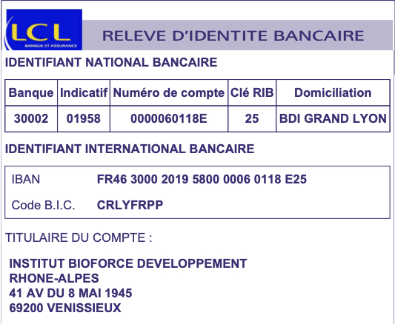 |  |  |  |  |  |  | Fait à , le  Signature et cachet de l’entreprise

Formulaire à nous faire parvenir complété par mail dans le cas d’un virement à direction@institutbioforce.fr, par courrier dans le cas d’un chèque à BIOFORCE – 41, avenue du 8 mai 1945 69200 VENISSIEUX - Contact : Delphine Foray : 04.72.89.31.42.
A réception du versement, un reçu indiquant le montant et la date de votre paiement vous sera adressé.
Nous vous remercions de votre soutien.

L’Institut Bioforce est une association à but non lucratif reconnue d’intérêt général.
41, avenue du 8 mai 1945 69200 VENISSIEUX – Tél. +33 (0)4 72 89 31 41 - www.institutbioforce.fr –
SIRET 340 402 205 00033 - Code NAF 8559A – Organisme de formation N°82.69.023.28.69

